科技部

111年度大專學生研究計畫申請書

一、綜合資料：

| 申 請 人 ︻ 學 生 ︼ | 姓 名 | 陳昱萍 | | 身分證  號　碼 | A230276720 |
| --- | --- | --- | --- | --- | --- |
| 就 讀 學 校、  科 系 及 年 級 | 國立東華大學資訊管理學系  三年級 | | 電　話 | 0908923826 |
| 學 生 研 究  計 畫 名 稱 | Breathe：以Unity遊戲引擎結合VR虛擬實境與社會議題建置一懸疑解謎遊戲系統 | | | |
| 研 究 期 間 | 自111年7月1日至112年2月底止，計8個月 | | | |
| 計 畫 歸 屬 司 別 | □自然司　　 　█工程司 　□生科司  □人文司(含科學教育領域) | | | |
| 研究學門代碼及名稱 | E6037 資訊科技應用與系統整合W04 | | | |
| 上年度曾執行本部大專學生研究計畫 | □是（計畫編號：M0ST － － － － ）  █否 | | | |
| 指 導 教 授 | 姓 名 | 陳林志 | | 身分證 號　碼 |  |
| 服 務 機 構 及 科 系(所) | 國立東華大學資訊管理學系 | | | |
| 職 稱 | 教授 | | 電　話 | 03-890-3111 |
| 補 助 經 費 | 項 目 | 金 額 | 說 明 | | |
| 研 究 助 學 金 | 48,000元 | 每月補助研究助學金新臺幣6,000元  ，8個月計新臺幣48,000元。 | | |
| 耗材、物品、圖書及雜項費用 | 20,900元 | 依研究計畫實際需求擇優補助，每一計畫最高以補助新臺幣20,000元為限。 | | |
| 合 計 | 68,900元 |  | | |

表C801

科、系主管姓名：

（學生就讀學校）

二、研究計畫內容：

(一)摘要

　　現今電子遊戲產業隨著資訊科技的急速發展，多媒體技術成熟且日新月異，電玩遊戲已經成為現代人的休閒必需品之一。隨著電腦及網路的逐漸普及，資訊傳遞與交流更加快速，然而也因此造成許多傷害性的言論及暴力產生。

　　自由民主的臺灣，是第一個通過同志婚姻合法的亞洲國家，即使如此，仍有多元性別之部分人群遭到欺壓，藉由探討「性別認同」之議題，深入了解後，可避免人在不理解的情況下，有意無意間侵害到他人的人權與身心。

而在家庭方面，許多父母認為對孩子最好的就是讀好書考上好學校，所以會在有意無意間給予孩子壓力，忽視其能承受之限度，在希望幫助孩子前進的好意下，過度壓力所能造成的只有身心傷害而已，這是容易被忽視卻也持續發生的一件事。

本研究希望可以藉由沉浸式遊戲體驗，讓遊玩者可以在解謎遊玩過程中，有身歷其境的感受，並在之中認知到對於性別認同、家庭壓力與校園霸凌等社會議題的相關知識，並且學習到如何解決與避免，在享受遊戲中也能達到教育性意義。旨在使用以Unity 3D遊戲引擎，結合HTC Vive虛擬實境裝置，以C#為主要開發的程式語言、3ds Max及Blender為主要3D建模軟體，建立一個融合家庭壓力、性別認同與校園霸凌等社會議題的3D遊戲。

(二)研究動機與研究問題

現今科技發達，遊戲已然成為現代人的休閒必需品之一，根據文化內容策進院發表2020 年台灣文化內容消費趨勢調查計畫，在電玩遊戲相關調查內容指出，整體而言有 73.7% 台灣民眾平常會玩電玩遊戲，每天都會玩的比率達到 47.4%，有玩的人週頻次為 4.63 次，綜合以上可以顯示台灣人民對於遊戲的需求，以及遊玩頻率的程度。

我希望可以製作出一款遊戲，呈現方式為電腦設備以及VR裝置，故事劇情中加入對社會議題的探討，在遊玩遊戲的同時，也能對當今社會議題進行思考及審視自身。本計畫融合家庭壓力、校園霸凌以及性別認同等社會議題，生在台灣，這些事情都曾真實發生在身邊，我期盼能在娛樂休閒的同時，也讓玩家去正視跟這些議題相關衍伸的問題，幫助陷入困難的同儕或者讓自己能走出陰霾。

(現今用遊戲來提高社會議題的遊戲並不少，然而將遊戲劇情加入一些沉重的社會議題，就如同透過遊戲與玩家心靈溝通。由於我們的劇情偏懸疑、遊戲節奏緊湊，想必一下讓玩家接收這些沉重的議題，可能導致反效果，更別提本來就對相關社會議題不感興趣的玩家，因此在遊戲劇情、玩法設計必須與玩家取得適當的距離，是本研究的一大難題。)

(三)文獻回顧與探討

3.1 3ds Max

3ds Max為一款應用於設計視覺化3D美術、遊戲、動畫的建模與彩現的專業軟體，廣泛應用在遊戲場景與角色、建築與室內設計、工業產品設計、多媒體動畫等領域。

在此研究所需開發的遊戲製作上，會利用3ds Max內的功能建模出完整故事的場景、人物基本架構與其他相關之物件。

將建模的物品使用3ds max本身的編輯器，因需配合開發環境之設備規格、考慮遊玩流暢度等，在建模時會將模型的面數降低，完成建置後再將其套入至unity遊戲引擎中，放至需求之場景中。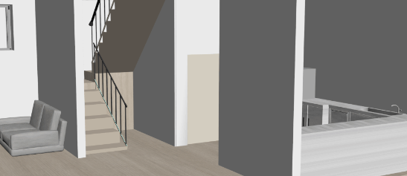

圖1 遊戲場景-家

3.2 Blender

blender為一款專業自由且開放原始碼的3D電腦圖形軟體，內建設計建模工具、雕刻系統、動畫系統、類比系統等用於3D美術之功能。

在本研究之遊戲系統製作上，將會利用blender進行人物細部建模。

3.3 Unity

本研究在遊戲製作時會使用知名的遊戲引擎Unity，Unity提供許多本研究在設計、開發遊戲系統時會使用到的套件，也由於對C#程式語言並不陌生，且遊戲引擎是基於C#程式語言來開發，因此本研究使用該引擎來開發遊戲系統。

在Unity的Asset Store中有提供一些免費的天空素材可以使用，也可以自己製作。下載並匯入Unity專案後，在系統中的渲染光線，可選擇所要的skybox材質，並調整其他參數(光暈強度、環境光等)，達成遊戲所需求的天空效果，而嘗試製作隨著時間變化的天空，便需要以程式碼去轉動、混合天空盒，以及以shader自身的時間屬性，去控制天空盒的旋轉，達到日夜交替及雲彩變化的效果。

3.4 Virtual Reality

Virtual Reality，虛擬實境技術，是利用電腦製作出一個虛擬世界，讓使用者有身歷其境的感覺。通過頭戴式顯示裝置，能夠接受的資訊量增加，影像和語音所能帶來的享受和沉浸感遠遠不是文字和圖片所能比擬，尤其是360度全景畫面更可以讓使用者見證和融入與遊戲內容一模一樣的立體虛擬世界，而這種體驗可以帶給使用者更多的互動性和想像空間。。

儘管有著些許小缺陷，虛擬現實所能帶來的震撼仍不是二維動畫能夠比肩的，即使觀看很多遍的戰爭大片也不如身臨其境的刺激感。況且，任何人都無法拒絕新奇、好玩的體驗，能讓使用者提升繼續使用的興趣和意願，且生動形象的內容往往是最容易引起回憶的。

3.5 台灣遊戲分析

目前華人最大的遊戲動漫畫社群平台為巴哈姆特，根據它近十年的遊戲討埨區數量變化，我們可以判斷台灣遊戲核心玩家的遊玩趨勢如圖2所表示，手機遊戲與pc單機為當今的主流。近年由於疫情爆發，大家都不能出門，讓數位發行平台steam更加帶動了電腦單機遊戲的熱潮。

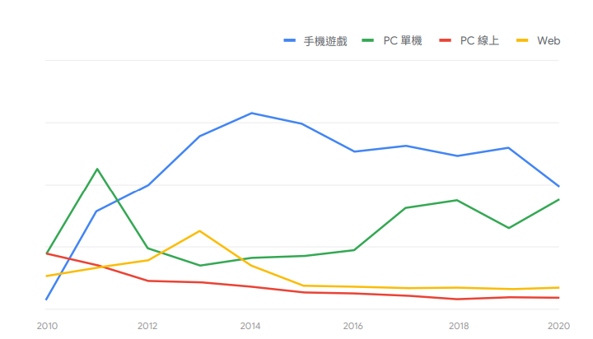

圖2巴哈姆特近十年遊戲討論區數量變化

3.6 與現有產品比較

根據2021VR遊戲熱門排行榜中的調查，可以發現前十名熱門遊戲不外乎是射擊、動作向遊戲，主打劇情的VR遊戲較少，因此我們認為製作劇情類的VR遊戲能讓我們的遊戲在產品市場上較為獨樹一幟，VR亦可以提供玩家更好的沉浸感。

把BREATHE跟兩款遊戲Life is strange 和 返校做比較。在故事核心的部分，我們的遊戲鎖定在臺灣國高中青少年可能發生的人際關係以及青少年的性別認同，而life is strange則鎖定在美國的國高中青少年族群，包含較多毒品、槍枝等議題，因此比起life is strange，BREATHE更貼近臺灣人的生活。

在劇情選擇自由度上，返校的每一章節連接時都必須要找到必要的道具才能前進下一個關卡，而BREATHE著重在對環境的觀察以及劇情推理，即使沒有找到重要道具也可以繼續遊玩接下來的劇情，根據玩家不同的選擇會觸發不同故事線，結局也會因此改變。

(四)研究方法及步驟

4.1研究方法及步驟

本計畫共分為三個步驟，會依照圖3的甘特圖執行，第一步驟為進行遊戲的劇本構思以及設計，本計畫為非線性遊戲，故在遊戲的章節安排上會利用對話程式的boolean運算，根據不同的對話時機以及人物，產生不同的對話選項以及結果，非線性的劇情呈現亦增進玩家的遊玩體驗。

第二步驟為遊戲場景、模型、UI介面製作，遊戲場景以及模型會使用3DS MAX、Blender製作，透過軟體內建的修改器將模型的面數縮小，以達到優化遊戲執行的效果；遊戲的天空使用Unity套件sky box，地形使用Unity套件terrain；UI介面會使用Medibang此開源軟體去做繪製，製作遊戲使用的美術部分。

第三步驟為遊戲章節製作，延續第二步驟產出的結果，將模型、人物、場景、UI等放入遊戲的scene中，同時利用Unity內部的camera製作timeline攝影場景，以及animation製作動畫，再透過程式碼的撰寫，將物件串接起來，完成遊戲的製作。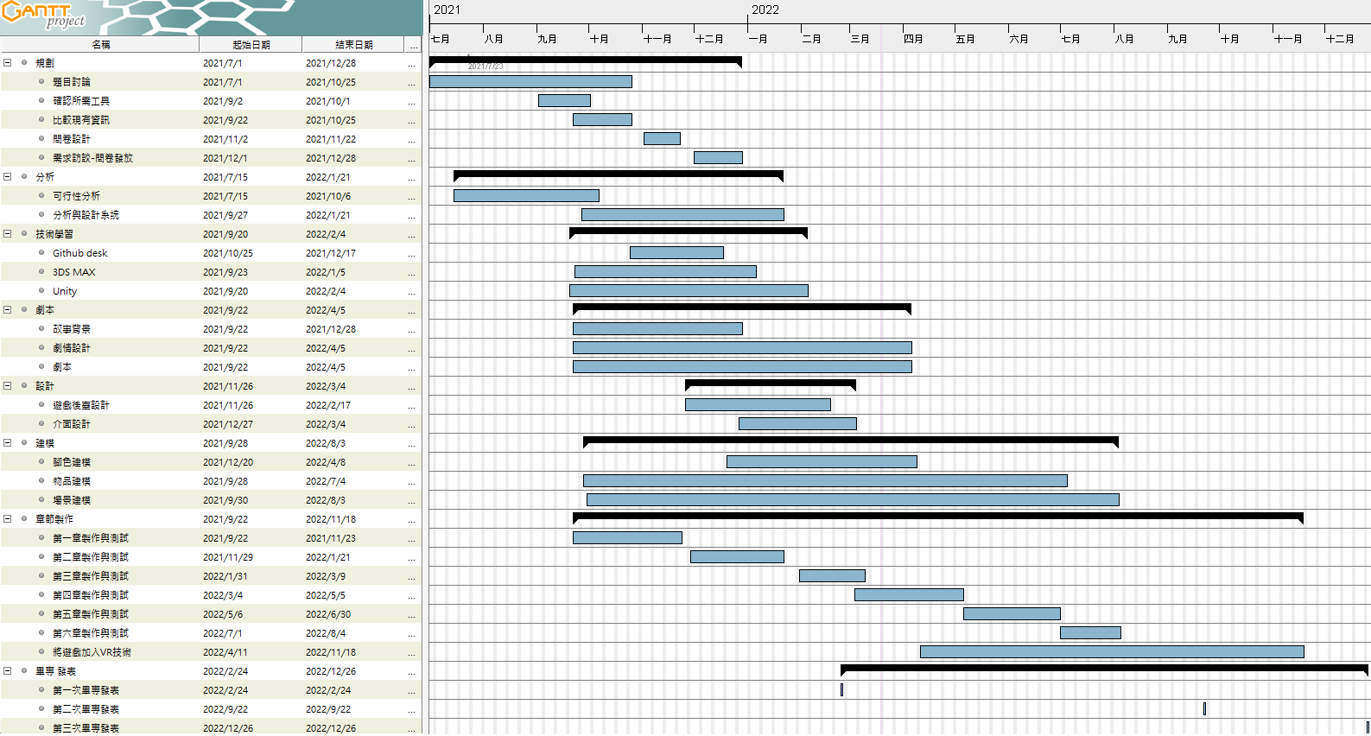

圖3 時程甘特圖

4.2遊戲系統功能圖

本計畫以遊戲的方式進行，期盼能讓玩家在遊玩過程中察覺家庭、校園、性別認同等議題，此遊戲的架構採用市面上常見配置，設定與幫助提供基本操作介紹、音量與快捷鍵設定；透過錯誤回報的系統，玩家可以反映使用心得，使系統更加完善；遊戲亦有進度儲存與選擇的功能鍵，玩家可以重新遊玩，透過遊玩時不同的對話選擇，展現不同的遊戲結局。

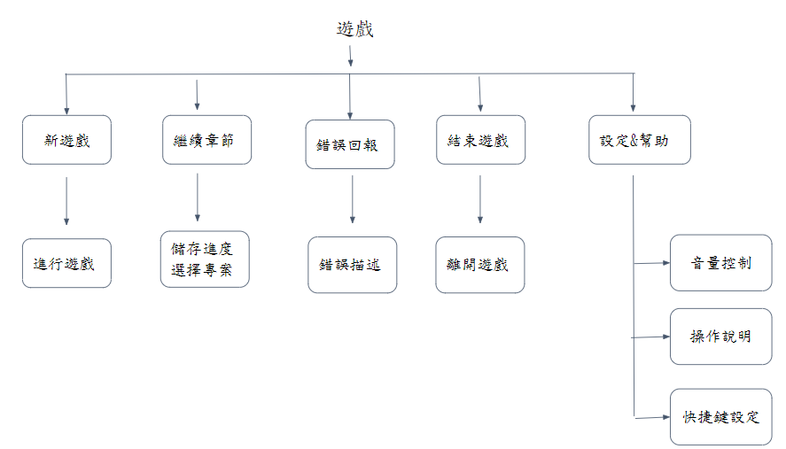

圖4 系統功能圖

(五)預期結果

本研究期望與指導教授一同討論遊戲劇情、架構之設計，以及如何將遊戲引擎將模型與VR結合之技術實作，能讓玩家在休閒玩樂的同時，深刻體會這些社會議題。待遊戲開發完成後，將遊戲釋出並發放問卷，調查遊玩者的遊玩狀況、對劇情看法與見解、建議，再根據問卷結果與遊戲中的錯誤回報，進行遊戲系統之修繕維護作業。

因此本研究預計產出下列幾項內容：

1. 一套結合虛擬實境的社會議題之懸疑解謎遊戲
2. 對於霸凌、壓力及多元性別之議題教育
3. 遊戲系統維護與修繕

(六)參考文獻

[1] 文化內容策進院“2020年台灣文化內容消費趨勢調查計畫”.Internet ：

<https://taicca.tw/article/6ed44bb4>,April.01,2021

[2]映CG“【年度回顧】2020 台灣遊戲市場分析＂.Internet ：

<https://www.incgmedia.com/gaming/2020-mobile-game-analysis>,

December.29,2020

[3]Adam Tuliper “Unity : Developing Your First Game with Unity and C#”.Internet：

<https://docs.microsoft.com/en-us/archive/msdn-magazine/2014/august/unity-developing-your-first-game-with-unity-and-csharp>,August,2014

[4] “unity documentation－Skybox”.Internet：

<https://docs.unity3d.com/2018.4/Documentation/Manual/class-Skybox.html>

[5]3ds max

<https://en.wikipedia.org/wiki/Autodesk_3ds_Max>​

1. virtual reality

a<https://zh.wikipedia.org/zh-tw/%E8%99%9A%E6%8B%9F%E7%8E%B0%E5%AE%9E>

6.Github desktop

<https://docs.github.com/cn/desktop/installing-and-configuring-github-desktop/overview/getting-started-with-github-desktop>

<https://mnya.tw/cc/word/1360.html>

(七)需要指導教授指導內容

1.遊戲介面的設計(提供介面設計的建議)

2.系統測試(程式除錯)

3.流程監督(按時開會監督開發時程)

4.遊戲玩法的新創(提供非線性劇情的建議)

5.遊戲開發技術的建議(傳授遊戲引擎的技術)

表C802

**三、耗材、物品、圖書及雜項費用：**

1. 凡執行研究計畫所需之耗材、物品、圖書及雜項費用，均可填入本表內。
2. 說明欄請就該項目之規格、用途等相關資料詳細填寫，以利審查。
3. 依研究計畫實際需求擇優補助，每一計畫最高以補助新臺幣20,000元為限。

金額單位：新臺幣元

| 項 目 名 稱 | 說明 | 單位 | 數量 | 單價 | | 金額 | 備註 |
| --- | --- | --- | --- | --- | --- | --- | --- |
| HTC VIVE COSMOS | 遊戲開發時所需要的虛擬實境頭盔，以及操控介面跟前進的虛擬實境手把。 | 組 | 1 | 20900 | | 20900 | 每套VIVE COSMOS均包含：VIVE COSMOS頭戴式顯示器、  VIVE COSMOS串流荷、VIVE COSMOS控制器x2 |
| 合　　　　　　　　計 | | | | | 20,900 | |  |

表C803

大專學生研究計畫指導教授初評意見表

一、學生潛力評估：

學生會按照進度按時完成畢專的目標，學生認真積極與指導教授討論，在校成績優異，亦有擔任學校程式社團講師，學生對於本計劃抱持熱忱，且願意承擔後果。學生在遇到困難時勇於尋找解決方法，不侷限於語言上的限制，勇於在各語言各個網路社群發表自己的看法與意見。

二、對學生所提研究計畫內容之評述：

學生結合元宇宙概念，製作一款融合家庭壓力、校園霸凌、性別認同等相關議題的遊戲，遊戲內的元素非常多，再搭配虛擬實境裝置，使遊戲的玩法更加複雜，內容可行性高，時程上也可以掌握，很好的提議，也可從製作過程中學習到許多電子遊戲開發相關之技術。

三、指導方式：

1.提供介面設計的建議

2.程式除錯之幫助

3.定時開會監督開發時程

4.提供非線性劇情的建議

5.教授遊戲引擎的技術

四、本人同意指導學生瞭解並遵照學術倫理規範；本計畫無違反學術倫理。

指導教授簽名：

年 月 日

表C804

Delete

摘要：

現今電子遊戲產業隨著資訊科技的急速發展，多媒體技術成熟且日新月異，電玩遊戲已經成為現代人的休閒必需品之一。隨著電腦及網路的逐漸普及，資訊傳遞交流更加快速，人們的交流多是利用社群軟體，其中，可匿名性是網路社交的一大特色，使人能脫離身份顧忌，更加自由地發表言論，但同時也造就許多傷害性的言論及暴力產生。

臺灣是一個自由民主的國度，同時也是第一個通過同志婚姻合法的亞洲國家，即使如此，仍有多元性別之部分人群遭到欺壓，藉由探討「性別認同」之議題，深入了解後，可避免人在不理解的情況下，有意無意間侵害到他人的人權與身心。

現今環境下，許多父母認為對孩子最好的就是讀好書，所以會在有意無意間給予壓力，甚至會給予極大的壓力，希望幫助孩子前進，但過度的壓力所能造成的只有身心傷害而已，這是容易被忽視卻也持續發生的一件事。

本研究希望可以藉由沉浸式遊戲體驗，讓遊玩者可以在解謎遊玩過程中，有身歷其境的感受，並在之中認知到對於性別認同、家庭壓力與校園霸凌等社會議題的相關知識，並且學習到如何解決與避免，在享受遊戲中也能達到教育性意義。旨在使用以Unity 3D遊戲引擎，結合HTC Vive虛擬實境裝置，以C#為主要開發的程式語言、3ds Max及Blender為主要3D建模軟體，建立一個融合家庭壓力、性別認同與校園霸凌等社會議題的3D遊戲。

預期成果：

(本研究希望能透過3D遊戲，讓玩家遊玩時，在沉浸式體驗的加乘之下，有更身歷其境的感受，體驗以社會議題為核心的劇情，在層層劇情的推進之下，能夠隨內心之想法選擇選項去決定故事走向，讓玩家內心的情感能夠根據遊戲劇情逐漸累積，更能深刻體會性別認同的困境、求學過程的壓力以及家庭中的問題，令玩家能在遊玩之餘反思自己，並且學習到面對這些問題的解決方式。

透過遊戲的場景渲染，以及背景音樂所營造出的緊湊、壓迫感，加上VR虛擬實境的技術，讓玩家能夠在戴上VR頭盔後，透過雙眼看見場景中與臺灣環境相似的環境、可對話之NPC，在不同章節與玩家互動，最終這些不同的NPC的故事將圍繞在相同的社會議題之上。)